به نام آنکه جان را فکرت آموخت
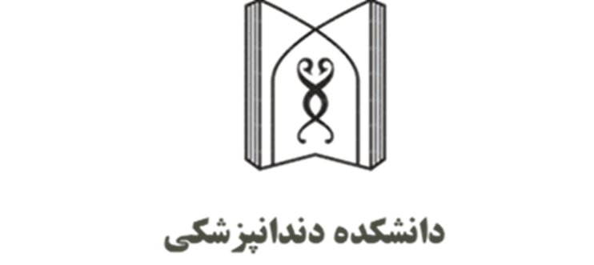

واحد درسی: فوریت های پزشکی در دندانپزشکیکد درس: 111
نیمسال: اولسال تحصیلی: ۱۴۰۴-۱۴۰۳

پیش نیاز یا واحد همزمان: -
تعداد واحد: ۱ نوع واحد : ۰.۵ واحد نظری و ۰.۵ واحد عملی مقطع : دکترای عمومی
تعداد جلسات (یا تعداد روزهای حضور در بخش ): ۱۰
تاریخ شروع و پایان دوره: ۲۵/۶/۱۴۰۳ تا ۴/۹/۱۴۰۳
طول دوره: 4 ماه
زمان برگزاری جلسات در هفته (یا ساعات حضور در بخش) :
روز برگزاری: یکشنبه ساعت برگزاری: ۱۴ تا ۱۵ مکان برگزاری: کلاس شماره ۲
لینک برگزاری جلسات مجازی:
مدرس / مدرسین: دکتر فرهادی - دکتر هاشمی - دکتر نصیری - دکتر احمدپور

اهداف دوره:
- هدف کلی:
انتظار می رود فراگیران بعد از گذراندن این دوره بتوانند با فوریت های پزشکی و نحوه ی مدیریت آنها آشنایی داشته باشند .

انتظار می رود فراگیران بعد از گذراندن این دوره بتوانند:
- حیطه دانشی:
- اصول نشانه شناسی و تغییرات سطح هوشیاری را فرا بگیرد.
- توانایی برقراری راه هوایی را داشته باشد.
- با اورژانس های قلبی ، ریوی و واکنشهای آلرژیک آشنایی داشته باشد.
- با اصول معاینه و کنترل علایم حیاتی آشناییی داشته باشد.

- حیطه عملکردی :
- تزریقات IM و IV را بطور صحیح انجام دهد.
- وسایل و لوازم برقراری راه هوایی به طریق جراحی را شناسایی کند.
- احیا قلبی تنفسی مصدوم را بصورت یکنفره و دو نفره تکرین کند.
- مولاژ احیاء را با ماسک و آمبو ونتیله کند.
- لوله گذاری تراشه را بر روی مولاژ بالغ تمرین کند.
- راه هوایی بیمار را با مانور Jaw Thrust باز نگهدارد.
- اصول نشانه شناسی و سطح هوشیاری بیمار را در اسرع وقت ارزیابی کند.
- معاینات بالینی را بطور صحیح انجام داده و علایم حیاتی بیمار را چک و ثبت کند.

- حیطه نگرشی :
- رعایت نظم و انضباط کلاسی

شیوه ارائه آموزش :

- روش تدریس:
سخنرانی تعاملی■ بحث گروهی■ پرسش و پاسخ■ ترکیبی (حضوری و مجازی) مجازی
سایر روش های تدریس:
تمرین عملی

- وسایل مورد نیاز:
Whiteboard ■ ویدئوپروزکتور ■ کامپیوتر ■
سایر وسایل مورد نیاز:

شیوه ارزیابی دانشجو:

- ارزیابی در طول دوره :
- نظم و انضباط در کلاس های حضوری
- مشارکت فعال در بحث های کلاسی
- حضور و غیاب
- ارزیابی پایانی : 20 نمره
- حداقل نمره قبولي برای این درس:
- از 40 نمره 20 نمره نظری و20 نمره عملی خواه د بود
- کسب حداقل نمره 10 (از بیست) در هر امتحان کتبی و شفاهی شرط لازم برای قبولی می باشد به شرطی که مجموع نمرات نظری و عملی 24(از 40)باشد.

- امتحان کتبی به صورت چهار گزینه ای خواهد بود.
- امتحان عملی :2نمره نظم و انظباط و اخلاق حرفه ای2نمره کنترل عفونت 16 نمرهDOPS

- نحوه برخورد با غیبت ها: گزارش به اداره آموزش
تعداد ساعات مجاز غيبت موجه (با موافقت استاد) برای این واحد درسی :
- حداکثر تعداد غیبت مجاز (با تشخیص گروه) 2 جلسه می باشد .

موضوع | ارزیابی | نمره
اصول نشانه شناسی و تغییرات سطح هوشیاری | آزمون کتبی | 2.85
برقراری راه هوایی | آزمون کتبی | 2.85
تزریقات IM و IV | آزمون عملی | 2.85
اورژانس قلبی ،ریوی و واکنش های آلرژیک | آزمون کتبی | 2.85
اصول معاینه و کنترل علایم حیاتی | آزمون کتبی | 2.85
آشنایی با وسایل و لوازم برقراری راه هوایی به طریق جراحی | آزمون عملی | 2.85
اشنایی با احیا قلبی، مغزی، ریوی | آزمون عملی | 2.85
مجموع |  | 20

منابع آموزشی

- اورژانس های پزشکی در مطب دندانپزشکی مالامد 2023
منابع آموزشی برای مطالعه بیشتر

- Rosen emergency medicine , last edition
- Contemporary oral and maxillofacial surgery, Peterson, last edition
فرصت های یادگیری

معرفی فرصتهای احتمالی و فراهم شده توسط اعضای هیئت علمی گروه / دانشگاه/ سایر دانشگاهها در طول ترم برای یادگیری بیشتر شامل لیست کارگاهها، وبینارها، کنفرانس ها ، ژورنال کلاب ها و .... به فراگیران
اطلاعات تماس مدرس / مدرسین دوره:

مدرس: دکتر فرهادی تلفن تماس/ ایمیل: ۰۹۱۴۴۱۳۸۰۲۸
مدرس: دکتر هاشمی تلفن تماس/ ایمیل: ۰۹۱۴۳۷۲۳۲۶۳
مدرس: دکتر احمدپور تلفن تماس/ ایمیل: ۰۹۱۴۱۰۶۶۴۶۰
مدرس: دکتر نصیری تلفن تماس/ ایمیل: ۰۹۱۴۱۹۳۸۳۳۹

مسوول درس/کارشناس آموزشی: دکتر فرهادی تلفن: ۰۹۱۴۴۱۳۸۰۲۸

جدول زمانبندی درس فوریت های پزشکی در دندانپزشکی
نیمسال اول سالتحصیلی 1404-1403

مدرس | موضوع | تاریخ | جلسه
دکتر احمدپور | آماده سازی | ۲۵/06/1403 | 1
دکتر احمدپور | آماده سازی | ۱/07/1403 | 2
دکتر احمدپور | درد قفسه سینه | ۸/07/1403 | 3
دکتر نصیری | بیهوشی | ۱۵/07/1403 | 4
دکتر نصیری | اختلال هوشیاری | ۲۲/07/1403 | 5
دکتر نصیری | اختلال هوشیاری | ۲۹/0۷/1403 | 6
دکتر فرهادی | اختلال تنفسی | ۶/08/1403 | 7
دکتر فرهادی | اختلال تنفسی | ۲۰/08/1403 | 8
دکتر هاشمی | حمله مغزی عروقی – اختلالات تشنجی | ۲۷/08/1403 | 9
دکتر هاشمی | ایست قلبی | ۴/09/1403 | 10

